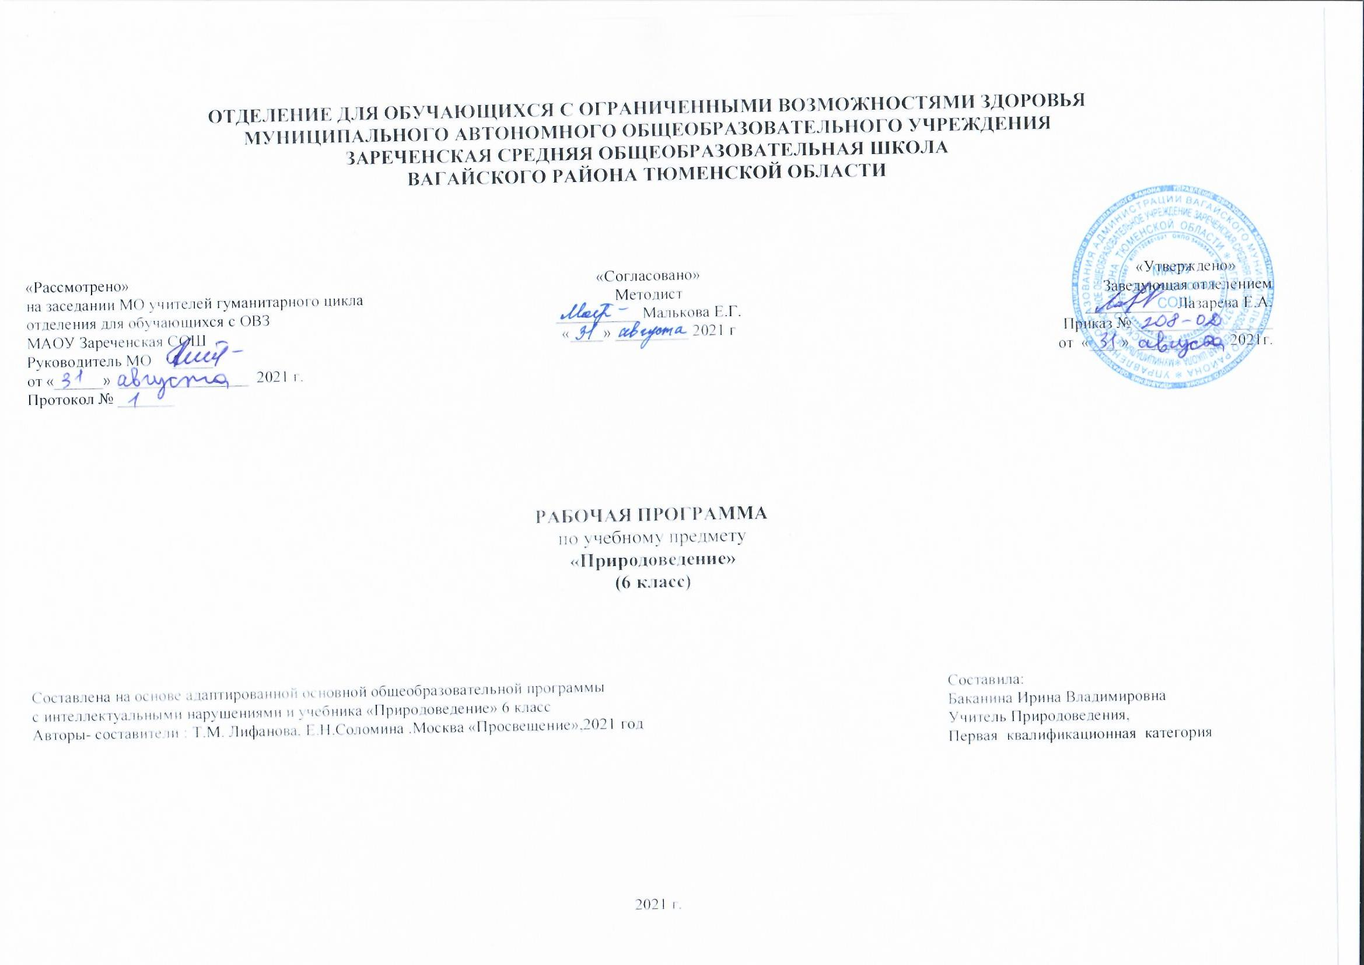

- Пояснительная записка
Адаптированная рабочая программа по учебному предмету «Природоведение» 6 класс ФГОС образования обучающихся с интеллектуальными нарушениями разработана на основании следующих нормативно-правовых документов:
1.Федеральный закон «Об образовании в Российской Федерации» от 29.12.2012 №273-ФЗ.
2.Приказ Министерства образования и науки Российской Федерации от 19.12.2014 №1599 «Об утверждении федерального государственного образовательного стандарта образования обучающихся с умственной отсталостью (интеллектуальными нарушениями)».
3.Учебный план отделения для обучающихся с ОВЗ МАОУ Зареченская СОШ.
4. Адаптированная образовательная программа отделения для обучающихся с ОВЗ МАОУ Зареченская СОШ.
Целью данного курса является обобщение знаний об окружающем мире, подготовка обучающихся к усвоению систематических биологических и географических знаний.
Задачи данного курса:
1. Обеспечить систему знаний о живой и неживой природе.
2. Сформировать понимание природных явлений на основе раскрытия простейших связей в природе.
3. Воспитывать бережное отношение к природе, готовность ее охранять.
4. Формировать практические умения по выращиванию растений и уходу за животными.
5. Прививать навыки, направленные на сохранение и укрепление здоровья.
- Общая характеристика учебного предмета
В 6 классе у обучающихся должны быть сформированы элементарные представления об окружающем мире, о живой и неживой природе, о сезонных изменениях в ней, о жизни растений и животных, о здоровье человека. Данный курс является подготовительным, способствующим в дальнейшем лучшему усвоению обучающимися элементарных естествоведческих, биологических, географических и исторических знаний. Обучающиеся должны учиться наблюдать, видеть и слышать, сравнивать и обобщать, устанавливать несложные причинно-следственные связи в природе и взаимозависимость природных явлений. Такая деятельность обучающихся имеет непосредственно большое значение для коррекции недостатков психофизического развития умственно отсталых школьников, их познавательных возможностей и интересов. Природоведческие знания помогут обучающимся лучше понимать отношение человека к природе, эстетически воспринимать и любить ее, по возможности уметь беречь и стремиться охранять. Это обусловит значительную воспитательную роль природоведения, а в дальнейшем – естествознания. Курс природоведение имеет связи с другими учебными дисциплинами, в частности, с математикой (меры длины, измерение отрезка, сравнение объекта по высоте, геометрические фигуры), изобразительным искусством (рисунки, цвета и оттенки при изображениях географических объектов), ручным трудом (работа с пластилином, глиной), развитием речи на основе ознакомления с предметами и явлениями окружающей действительности (элементарные знания о живой и неживой природе, чтением (рассказы писателей о живой и неживой природе).

Основные направления коррекционной работы:
- развитие зрительного восприятия и узнавания;
- развитие пространственных представлений и ориентации;
- развитие основных мыслительных операций;
- развитие наглядно-образного и словесно-логического мышления;
- коррекция нарушений эмоционально-личностной сферы;
- обогащение словаря;
- коррекция индивидуальных пробелов в знаниях, умениях, навыках
Основные типы учебных занятий:
урок изучения нового учебного материала;
урок закрепления и применения знаний;
урок обобщающего повторения и систематизации знаний;
урок контроля знаний и умений.
На уроках используются такие формы работы как, урок - игра, турнир знатоков, урок - викторина, урок – путешествие, выполнение практических работ, уроки с элементами исследования. Основным типом урока является комбинированный.
Виды и формы организации учебного процесса.
Индивидуальная с учетом дифференцированного подхода к обучающемуся; групповая; индивидуально – групповая; работа в парах.
3. Описание места учебного предмета в учебном плане
Предмет «Природоведение» входит в образовательную область «Естествознание» учебного плана и изучается в 6 классе.
Рабочая программа рассчитана в 6 классе на 68 ч, 2 ч в неделю, 34 учебные недели
4. Личностные и предметные результаты освоения учебного предмета
Освоение учебного предмета обеспечивает достижение обучающимися с умственной отсталостью двух видов результатов: личностных и предметных. В структуре планируемых результатов ведущее место принадлежит личностным результатам, поскольку именно они обеспечивают овладение комплексом социальных (жизненных) компетенций, необходимых для достижения основной цели современного образования ― введения обучающихся с умственной отсталостью в культуру, овладение ими социокультурным опытом.
Личностные результаты включают индивидуально личностные качества и социальные (жизненные) компетенции обучающегося, социально значимые ценностные установки. В ходе изучения предмета обучающиеся получат возможность приобрести следующие личностные результаты:
- осознание себя как гражданина России;
- формирование чувства гордости за свою Родину, российский народ и историю России;
- овладение начальными навыками адаптации в динамично изменяющемся и развивающемся мире;
- способность к осмыслению и дифференциации картины мира, ее
- временно пространственной организации;
- способность к осмыслению социального окружения, своего места в нем, принятие соответствующих возрасту ценностей и социальных ролей;
- принятие и освоение социальной роли обучающегося, формирование и развитие социально значимых мотивов учебной деятельности;
- развитие навыков сотрудничества со взрослыми и сверстниками в разных социальных ситуациях;
Коммуникативные действия:
- уметь слышать, слушать и понимать собеседника
- правильно выражать свои мысли в речи
Регулятивные действия:
- учиться отличать верно выполненное задание от неверного
- учиться работать по предложенному плану
Предметные результаты
Предметные результаты включают освоенные обучающимися знания и умения курса природоведения, готовность их применения.
В результате изучения курса природоведение обучающиеся должны овладеть следующими базовыми учебными действиями:
Минимальный уровень:
- узнавать и называть изученные объекты на иллюстрациях, фотографиях
- иметь представления о назначении изученных объектов, их роли в окружающем мире;
- относить изученные объекты к определенным группам (осина – лиственное дерево леса)
- называть сходные объекты, отнесенные к одной и той же изучаемой группе (полезные ископаемые)
- соблюдать режим дня, правила личной гигиены и здорового образа жизни, понимать их значение в жизни человека
- соблюдать элементарные правила безопасного поведения в природе и обществе (под контролем взрослого);
- выполнять несложные задания под контролем учителя;
- адекватно оценивать свою работу, проявлять к ней ценностное отношение, понимать оценку педагога.
- узнавать и называть изученные объекты в натуральном виде в естественных условиях,
- знать способы получения необходимой информации об изучаемых объектах по заданию педагога;
- иметь представления о взаимосвязях между изученными объектами, их месте в окружающем мире;
- относить изученные объекты к определенным группам с учетом различных оснований для классификации (клевер ― травянистое дикорастущее растение; растение луга; кормовое растение; медонос; растение, цветущее летом);
- называть сходные по определенным признакам объекты из тех, которые были изучены на уроках, известны из других источников;
- уметь объяснять свое решение;
- выделять существенные признаки групп объектов; знать и соблюдать правила безопасного поведения в природе и обществе, правила здорового образа жизни; вступать в беседу;
- обсуждать изученное;
- проявлять желание рассказать о предмете изучения, наблюдения, заинтересовавшем объекте;
- выполнять задания без текущего контроля учителя (при наличии предваряющего и итогового контроля), осмысленно оценивать свою работу и работу одноклассников, проявлять к ней ценностное отношение, понимать замечания, адекватно воспринимать похвалу;
- совершать действия по соблюдению санитарно-гигиенических норм в отношении изученных объектов и явлений;
- выполнять доступные возрасту природоохранительные действия;
- осуществлять деятельность по уходу за комнатными и культурными растениями.
5. Содержание учебного предмета
В содержании учебного материала выделены основные блоки:
- Введение
- Вселенная
- Наш дом - Земля
- Растительный мир Земли
- Животный мир Земли
- Человек
- Есть на Земле страна Россия
6.Календарно-тематическое планирование.
№ | Тема урока | Часы | Дата проведения
 |  |  | План | Факт
1 | Живая природа: растения, животные, человек. | 1
2 | Разнообразие растительного мира на нашей планете. | 1
3 | Среда обитания растений. | 1
4 | Строение растений. | 1
5 | Дикорастущие и культурные растения: деревья, кустарники, травы. | 1
6 | Лиственные деревья. | 1
7 | Хвойные деревья. | 1
8 | Дикорастущие кустарники. | 1
9 | Культурные кустарники. | 1
10 | Травы. | 1
11 | Декоративные растения. | 1
12 | Лекарственные растения. | 1
13 | Комнатные растения. Уход за комнатными растениями. | 1
14 | Растительный мир разных районов Земли. | 1
15 | Растения нашей страны. | 1
16 | Растения нашей местности: дикорастущие и культурные. Экскурсия в природу(лес, парк). | 1
17 | Красная книга России и нашей области. | 1
18 | Повторение и итоговый контроль по теме "Растительный мир Земли". | 1
19 | Разнообразие животного мира: насекомые, рыбы, земноводные, пресмыкающиеся, птицы, млекопитающие. | 1
20 | Среда обитания животных. Животные суши и водоемов. | 1
21 | Насекомые. | 1
22 | Бабочки, стрекозы, жуки. | 1
23 | Кузнечики, муравьи, пчелы. | 1
24 | Рыбы. | 1
25 | Морские и речные рыбы. | 1
26 | Земноводные. Лягушки, жабы. | 1
27 | Пресмыкающиеся. Змеи, ящерицы, крокодилы. | 1
28 | Птицы. | 1
29 | Ласточки, скворцы, снегири, орлы. | 1
30 | Лебеди, журавли, чайки. | 1
31 | Птицы нашей области. Охрана птиц. | 1
32 | Млекопитающие. | 1
33 | Млекопитающие суши. | 1
34 | Млекопитающие морей и океанов. | 1
35 | Домашние животные в городе и деревне. | 1
36 | Сельскохозяйственные животные: лошади. | 1
37 | Сельскохозяйственные животные: коровы. | 1
38 | Сельскохозяйственные животные: свиньи, козы. овцы. | 1
39 | Домашние птицы: куры, утки, индюки.. | 1
40 | Уход за животными в живом уголке или дома. | 1
41 | Аквариумные рыбки. | 1
42 | Попугаи, канарейки. | 1
43 | Морские свинки, хомяки, черепахи. | 1
44 | Домашние кошки. | 1
45 | Собаки. | 1
46 | Животные холодных районов Земли. | 1
47 | Животные умеренного пояса. | 1
48 | Животные жарких районов Земли. | 1
49 | Животный мир нашей страны. | 1
50 | Охрана животных. Заповедники. Заказники. Красная книга России. | 1
51 | Животные нашей местности. Красная книга области. Экскурсия в природу. | 1
52 | Повторение и итоговый контроль по теме "Животный мир Земли". | 1
53 | Как устроен наш организм. | 1
54 | Как работает наш организм. | 1
55 | Здоровый образ жизни человека. | 1
56 | Осанка. | 1
57 | Органы чувств. | 1
58 | Правила гигиены и охрана органов чувств. | 1
59 | Здоровое питание. | 1
60 | Дыхание. Органы дыхания. Правила гигиены. | 1
61 | Оказание первой медицинской помощи. | 1
62 | Профилактика простудных заболеваний. | 1
63 | Специализация врачей. | 1
64 | Медицинские учреждения нашей местности. Телефон экстренной помощи. Экскурсия в медицинский кабинет. | 1
65 | Медицинские учреждения нашей местности. Телефон экстренной помощи. Экскурсия в медицинский кабинет. | 1
66 | Повторение и итоговый контроль по теме "Человек". | 1
67 | Обобщающий урок. Неживая природа. | 1
68 | Обобщающий урок. Живая природа. | 1
7.Описание материально-технического обеспечения образовательной деятельности.
Учебник «Природоведение», автор Т.М. Лифанова, Е.Н. Соломина. Москва «Просвещение» 2021г.
Презентации по урокам. Карта России. Телевизор. Компьютер.

